2019年邵阳市检察机关公开招聘
聘用制书记员技能测试公告

邵阳市检察机关2019年公开招聘聘用制书记员技能测试将于2019年7月13日下午在邵阳市计算机学校进行。为便于考生应考，现将有关事项明确如下：
一、测试时间和地点
测试时间：2019年7月13日下午13:30开始。
测试地点：邵阳市计算机学校实训楼（邵阳市大祥区南门口文明路11号）
二、技能测试内容及方式
技能测试主要测试计算机文字速录能力，分为看文章打字和听录音打字（简称“看打”和“听打”）两部分，测试时间各为10分钟。测试系统提供的文字录入输入法有微软拼音、全拼输入法、智能ABC、谷歌拼音输入法、搜狗输入法、王码五笔型输入法、极品五笔输入法、万能五笔输入法。电脑使用普通PC机键盘，考试系统不提供其它输入法的安装，不提供特殊键盘。
三、评分细则
技能测试满分100分，得分60分以上的为合格，考生技能测试低于60分的，不进入面试环节。
技能测试评分以考生在规定时间内录入的正确字符总数为依据，正确字符数根据考生录入的字符与标准文档对比正确的字符数量。数字、英文和标点符号均计为一个独立的字符。
看打测试以考生录入的正确字符总数为依据，在规定时间内录入400个正确字符的计60分。每多录入1个正确字符加0.15分，最高得分100分，每少录入1个正确字符扣0.15分。
听打测试以考生录入的正确字符总数为依据，在规定时间内录入300个正确字符的计60分，每多录入1个正确字符加0.2分，最高得分100分，每少录入1个正确字符扣0.2分。
技能测试得分的计算公式为：
技能测试综合得分=（看打测试得分+听打测试得分）/2。
四、测试流程
（一）看打考试。每个考场由监考老师设置好服务器，监考老师指导考生进入看打考试系统，考生须输入考号和姓名登录看打考试系统服务器，听从监考老师指示后，才开始进行看打考试，考试时间10分钟，考试结束后，系统会自动计算出考生打字的速度和正确率（看打测试得分由阅卷工作人员依照评分细则计算）。
（二）听打考试。听打考试采取统一广播的方式进行，共分为二个阶段。
考生首先将电脑的桌面上“听打模板”文档改名为“考生准考证号+姓名”命名的word文档(例如名叫张三的考生准考证号为1206，则建立“1206张三.docx”的文档），然后打开该文档，设置好输入法，确认一切就绪后，等候广播系统统一播放音频文件进行练习。
听打练习阶段：考场广播系统统一播放听打练习音频，考生听广播进行打字练习，熟悉听打考试方式。练习结束后，因测试的文字录入在此文档内完成，考生须清空此文档的内容，等待听打测试。
听打正式考试阶段：考场广播系统统一播放听打考试音频，考生听广播进行打字，考试过程中及时保存文档，广播播放完后，考生必须保存并关闭Word文档，将此文档在规定窗口提交且确认提交成功后,方可有序离开考场。提交窗口如下图所示：
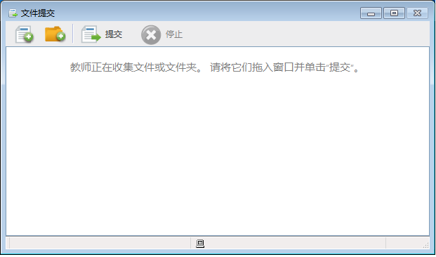
（三）有关说明。
1.因考生自身对系统不熟悉而操作失误以及其他一些主观原因导致测试不能完成的，一律不准重考，后果由考生本人承担。确因机器故障不能完成考试的，须由监考老师向考务负责人报告，由考务负责人确认是否可以重考。
2.考试开始后，考生不可以提前结束，考生考试文档作为原始数据由监考老师汇总，测试成绩不当场显示，由工作人员根据原始数据进行评分、汇总后，在邵阳市人民检察院官网上公布技能测试合格人员名单。
五、有关要求
（一）做好应试准备。所有考生于7月10日（周三）在邵阳市人民检察院官网查询，不再另行发放技能测试准考证。测试分为3个批次进行（考生技能测试的批次、时间、地点、座次安排详见附件1），请考生务必牢记。考生参加技能测试请携带笔试准考证和本人有效身份证原件，在规定时间内到指定地点参考，未按时到达的按弃权处理。若身份证件丢失，应提供由公安机关出具的带照片的临时身份证明。
（二）按时参加测试。所有考生依据技能测试考试批次，提前10分钟进入考场，对号入座后按监考老师要求进行考试。考场考务工作人员将对考生逐一进行身份核对及现场拍照。由于技能测试分3批次进行，考试结束后，按监考老师指令有序离开考场，保持考场肃静，确保衔接有序。
（三）严守考试纪律。此次测试是全省检察机关组织的公开招聘聘用制书记员考试，参考人数多、范围广，所有考生要严格遵守纪律，认真作答，对违纪违规考生，除取消考试资格外，还将依照相关规定严肃处理。

邵阳市人民检察院
2019年7月10日

